Max Mustermann
Musterstraße 123
12345 Musterstadt
max@mustermann.de
0171 23456789
Goldschmiede24
Personalabteilung
Straße 123
12345 Musterstadt

Musterstadt, 24.11.2019

Bewerbung als Goldschmiedemeister

Sehr geehrte Damen und Herren,

als berufserfahrener Goldschmiedemeister befinde ich mich aktuell auf der Suche nach einer neuen beruflichen Herausforderung. Auf Jobware.de wurde ich sofort auf Ihre Anzeige aufmerksam, denn in Ihrem Anforderungsprofil finde ich mich bestens wieder. Ich bin ich der Überzeugung, dass ich meine langjährigen, fundierten Kenntnisse sehr gut in Ihr Unternehmen einbringen kann. Des Weiteren erfüllt Ihr Betrieb alle Erwartungen, die ich an meinen zukünftigen Arbeitgeber stelle.

Ich blicke auf eine zehnjährige Tätigkeit in dem Traditionsbetrieb Edelsteine Schmitz zurück. Meine Schwerpunkte liegen insbesondere auf der Personalführung und Ausbildung zahlreicher Nachwuchskräfte. Außerdem zählen die individuelle Anfertigung hochwertiger, edelsteinbesetzter Schmuckstücke und die Kundenberatung zu meinen täglichen Aufgaben. Auch bei sehr speziellen Gestaltungswünschen oder Problemen gelingt es mir stets, die Ruhe zu bewahren und die mir zugetragenen Aufgaben auf höchstem Niveau zu erledigen.

Durch meine Berufspraxis und langjährige Führungstätigkeit besitze ich ausgeprägte soziale Kompetenzen, wie gutes Durchsetzungsvermögen und Verantwortungsbewusstsein.

Unter Berücksichtigung einer Kündigungsfrist von 2 Monaten stehe ich Ihnen für eine Anstellung zur Verfügung. Ich bitte Sie, meine Bewerbung vertraulich zu behandeln. Meine Gehaltsvorstellung liegt bei einem Bruttojahresgehalt von 35.000 Euro. Ich freue mich auf Ihre Rückmeldung und die Einladung zu einem persönlichen Gespräch.

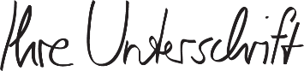
Mit freundlichen Grüßen

Max Mustermann

Probleme bei der Bewerbung? Wir empfehlen:

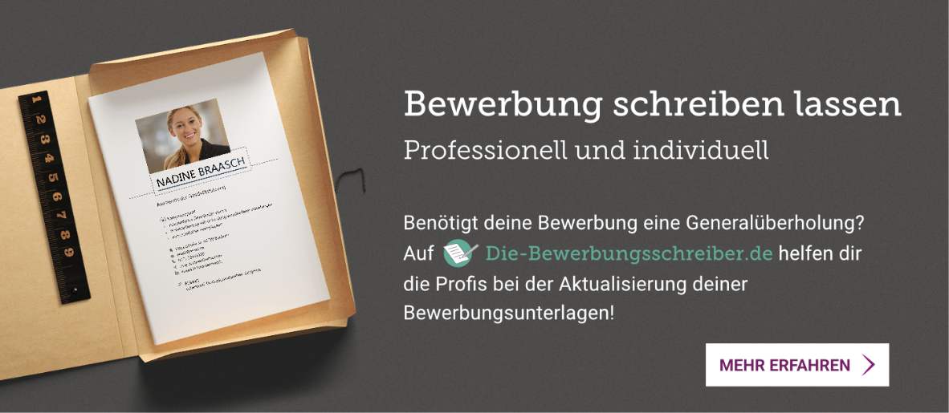
www.die-bewerbungsschreiber.de

